Министерство образования и молодежной политики Свердловской области

ГАПОУ СО «Екатеринбургский колледж транспортного строительства»

Отчёт по программе «Индивидуальные задания по теме «Коллекции в с#» (3 задание)»

Выполнил: Зыкова Софья Александровна

Группа: ПР-21

Преподаватель: Мирошниченко Г.В

2023

**Задание 1:**

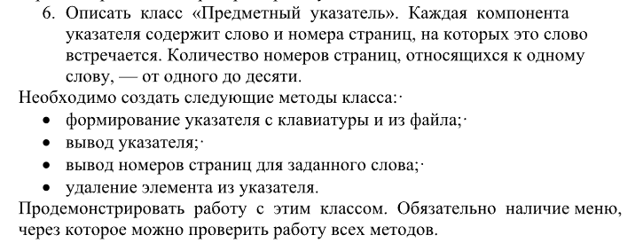

**Входные данные:**

public string Slova - слова

public ArrayList PageNumbers - номера страниц

**выходные данные:**

string word - слова указателя

int pages - номера страниц

**Листинг программы (если есть)**

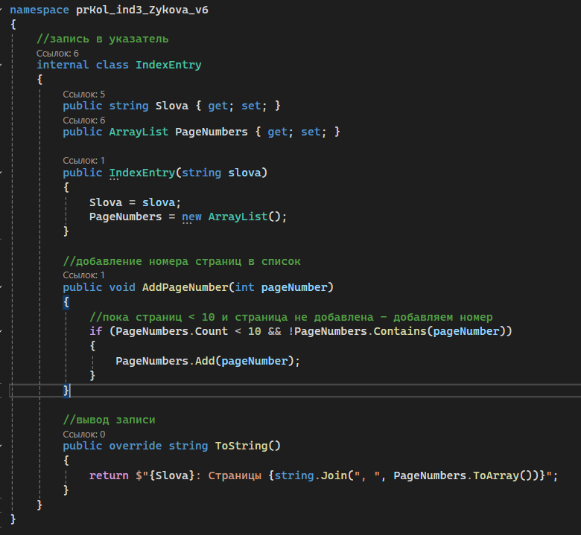

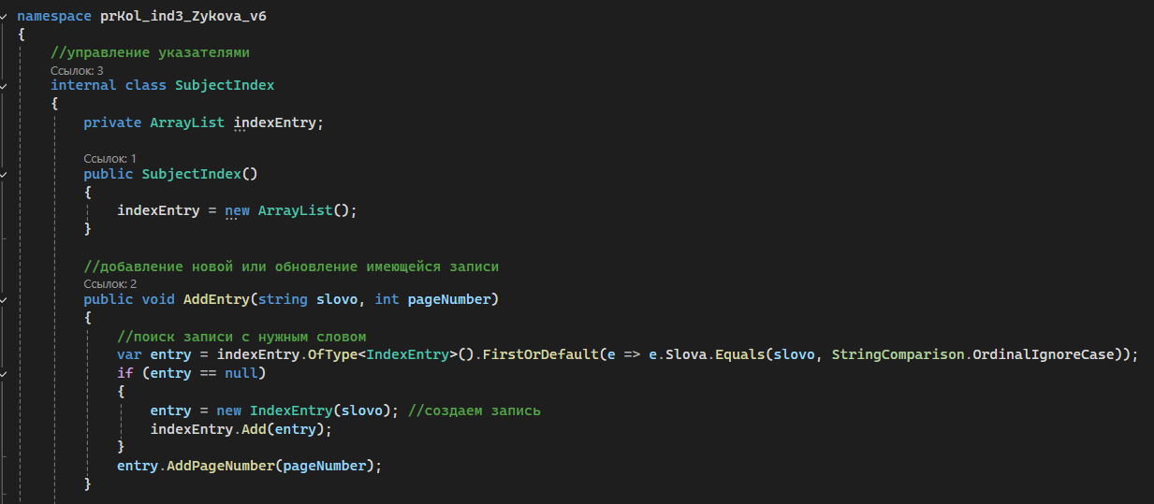

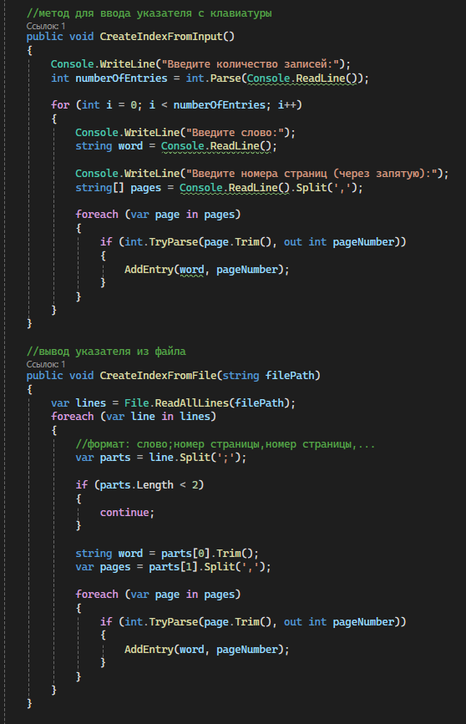

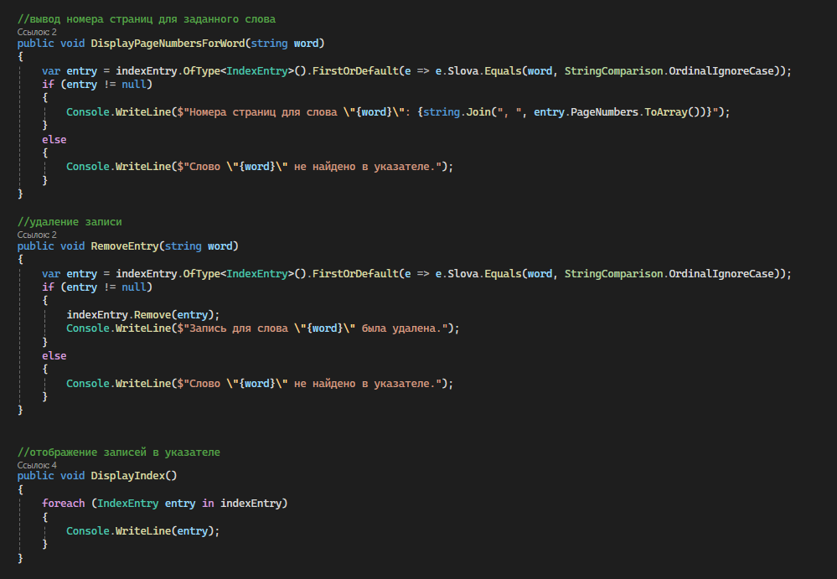

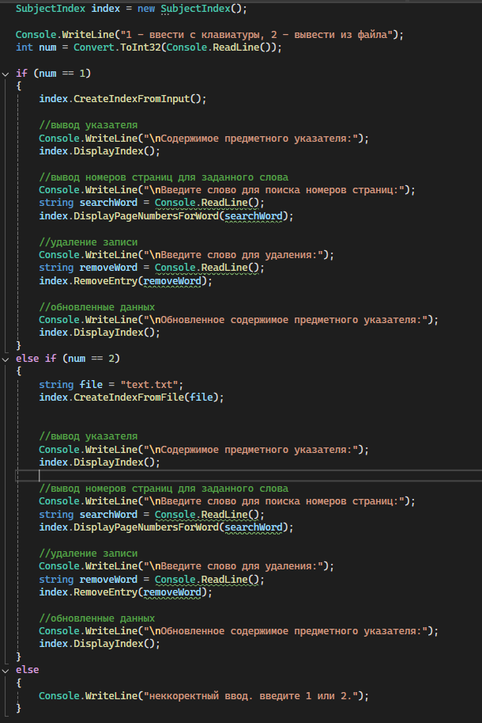

**Тестовые ситуации**

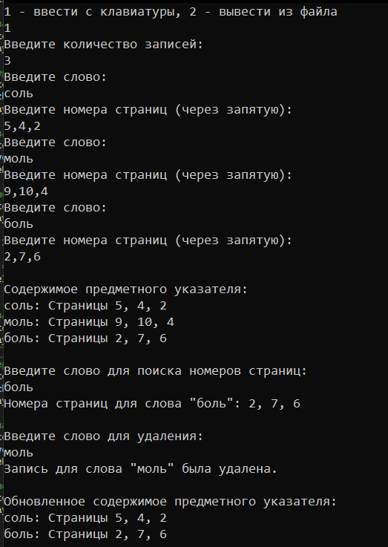

**Задание 2:**

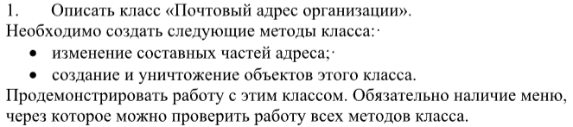

**Входные данные:**

private string nameOrganiz; //название организации

private string street; //улица

private int houseNumber; //номер дома

private int apartmentNumber; //номер квартиры

private string locality; //название населеного пункта

private string republic; //название района/края/республики

private string country; //название страны

private string pochtaIndex; //почтовый индекс

**выходные данные:**

те же самые данные, что выходные

**Листинг программы (если есть)**

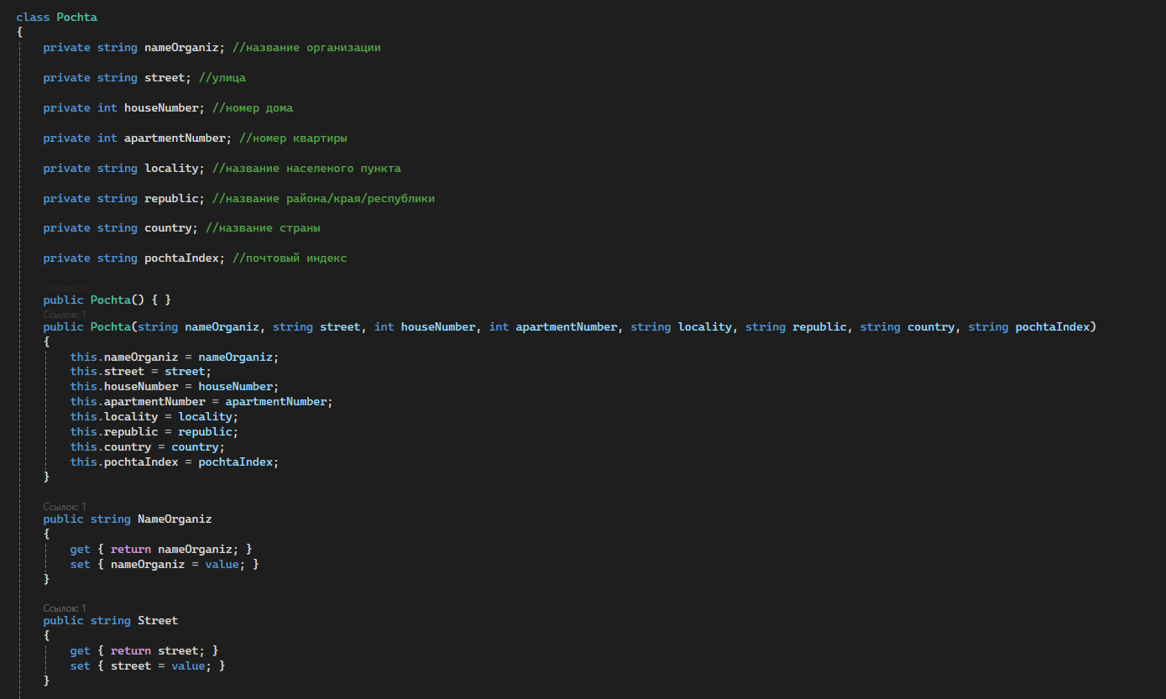

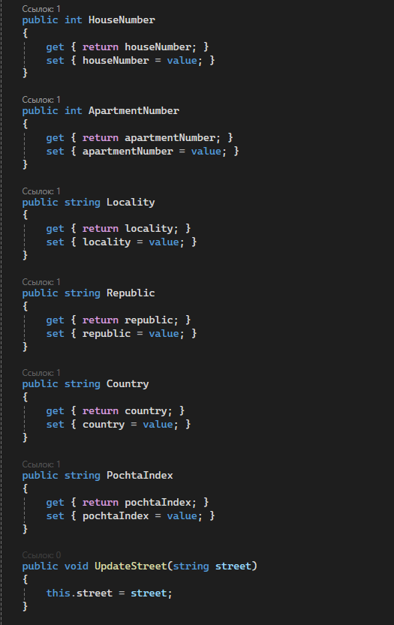

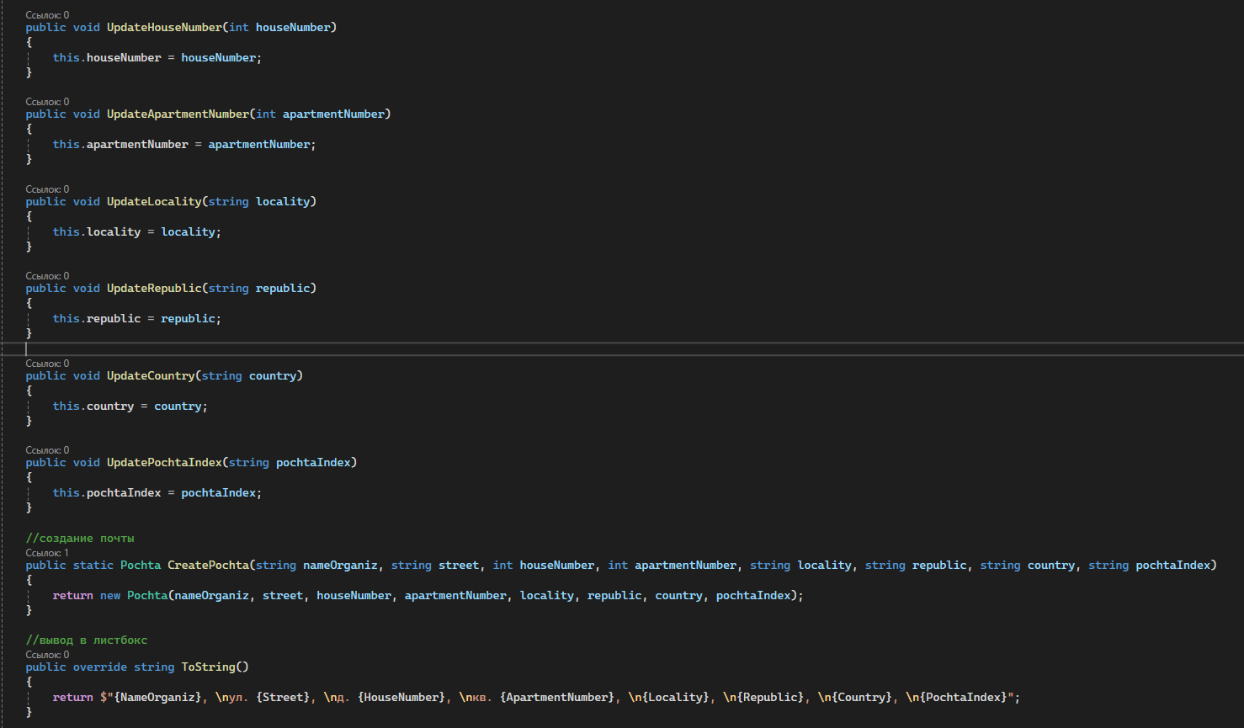

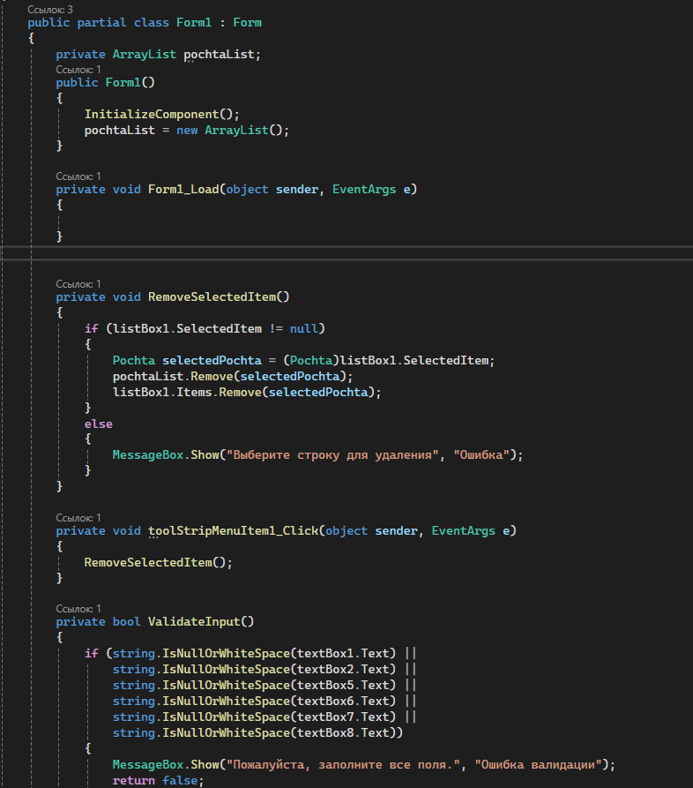

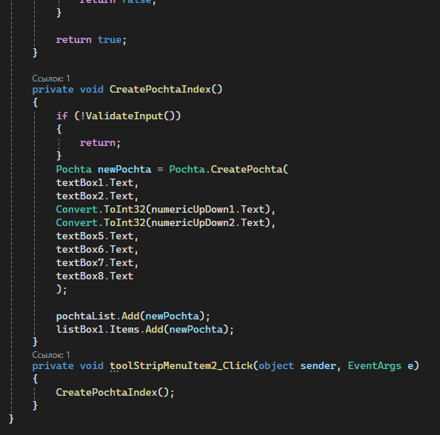

**Тестовые ситуации**



